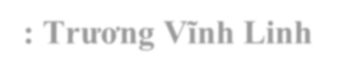

### TRƯỜNG ĐẠI HỌC CÔNG NGHIỆP TP. HỒ CHÍ MINH KHOA CÔNG NGHỆ THÔNG TIN

**----****----**

# MÔN: PHÁT TRIỂN ỨNG DỤNG

**TIỂU LUẬN**

***Đề tài:* Xây dụng ứng dụng Web Tổng hợp, thống kê dữ liệu về lĩnh vực phim ảnh**

|  |  |  |
| --- | --- | --- |
| **STT** | **HỌ VÀ TÊN** | **MSSV** |
| 1 | Trương Văn Thông | 20001955 |
| 2 | Nguyễn Chí Nguyện | 20123531 |

### Lớp học phần 420300350101

**Nhóm 20**

***Giảng viên hướng dẫn* : Trương Vĩnh Linh**

***TP.HCM, ngày 30 tháng 5 năm 2023***

**LỜI CẢM ƠN**

Đầu tiên, xin gửi lời cảm ơn chân thành nhất đến Thầy/Cô ……… đã trực tiếp hướng dẫn, tận tình giải đáp những thắc mắc, giúp đỡ trong việc hình thành, phát triển và hoàn thành đề tài kết thúc môn **Xây dụng ứng dụng Web Tổng hợp,thống kê dữ liệu về lĩnh vực phim ảnh.**

Xin trân trọng cảm ơn Thầy/Cô cùng **Quý Thầy Cô khoa Công nghệ thông tin, trường Đại học Công Nghiệp** đã tận tình giảng dạy và chỉ bảo và đóng góp những ý kiến quý giá để hoàn thiện đề tài này. Đồng thời, xin cảm ơn đến những người bạn đã luôn ủng hộ, chia sẻ những khó khăn và góp ý trong quá trình học tập và thực hiện đề tài kết thúc môn phát triển ứng dụng

Trong quá trình thực hiện đề tài, mặc dù đã rất cố gắng nhưng không thể tránh khỏi những khó khăn, thiếu sót. Kính mong nhận được ý kiến đóng góp và hướng dẫn của quý Thầy Cô cùng các bạn để đề tài khóa luận được hoàn thiện hơn.

Trân trọng cảm ơn!

TP.HCM, ngày 30 tháng 05 năm 2023

#### Sinh viên thực hiện

***Nguyễn Chí Nguyện Trương Văn Thông***

## Mục lục

TÓM TẮT ĐỀ TÀI: 1

DANH MỤC TỪ VIẾT TẮT 2

DANH MỤC BẢNG 3

PHẦN 1: PHÂN TÍCH, THIẾT KẾ 5

* 1. Mô tả bài toán 5
  2. Sơ đồ chức năng tổng quát 5
  3. Biểu đồ trường hợp sử dụng Use Case 6
     1. Các tác nhân chính của hệ thống 6
     2. Các chức năng chính 6
     3. Biểu đồ Use case tổng quát 7
     4. Phân rã các Use case 8
        1. Phân rã Use case Đánh giá phim 8
        2. Phân rã Use case Thêm danh sách phim yêu thích/ theo dõi 9
        3. Phân rã Use case Tìm kiếm phim 9
        4. Phân rã Use case Đăng ký 10
        5. Phân rã Use case Xem phim 10
  4. Biểu đồ hoạt động 11
     1. Đăng nhập 11
     2. Đăng ký 12
     3. Tìm kiếm phim 13
     4. Xem phim 14
     5. Thêm đánh giá phim 15
     6. Cập nhật đánh giá phim 16
     7. Xóa đánh giá phim 17
     8. Xem đánh giá phim 18
     9. Thêm phim vào danh sách yêu thích 19
     10. Xóa phim khỏi danh sách yêu thích 20
     11. Xem danh sách yêu thích 21
  5. Biểu đồ trình tự 22
     1. Đăng nhập 22
     2. Đăng ký 22
     3. Đánh giá phim 23
     4. Đánh giá thêm phim vào danh sách yêu thích 24
     5. Tìm kiếm phim 25
     6. Xem phim 25
  6. Danh sách các bảng dữ liệu 26
     1. Bảng movie 26
     2. Bảng viewermovie 26

1.6.2 Bảng viewer 27

* 1. Biểu đồ mối quan hệ giữa các dữ liệu 28
  2. Thiết kế giao diện 29
     1. Trang chủ 29
     2. Đăng nhập 29
     3. Đăng ký 30

1.8.4. Dashboard 30

* + 1. Chi tiết phim 31
    2. Danh sách yêu thích 32
    3. Danh sách theo dõi 32
  1. Thiết kế cách tiến hành Test 33

PHẦN 2: HIỆN THỰC 36

* 1. Giới thiệu về Django 36
  2. Giới thiệu về HTML 38
  3. Giới thiệu về CSS 39
  4. Giới thiệu về JavaScript 41
  5. Giới thiệu về PostgreSQL 42

PHẦN 3: KẾT LUẬN 44

* 1. Kết quả đạt được 44
  2. Hướng phát triển tương lai 44

**Xây dụng ứng dụng Web Tổng hợp, thống kê dữ liệu về lĩnh vực phim ảnh**

#### TÓM TẮT ĐỀ TÀI:

Xã hội ngày càng phát triển, mức sống của con người ngày càng nâng cao. Nhiều người có nhu cầu về giải trí lựa chọn việc xem phim để giải tỏa những cảm xúc tiêu cực hay chỉ đơn giản để tận hưởng nó, bởi vì phim ảnh được xem là nghệ thuật thứ bảy, là thế giới rộng lớn để con người thỏa sức bay bổng với cảm xúc. Xem phim là cách giải trí hiệu quả sau những giờ làm việc và học tập căng thẳng. Tại Việt Nam thì xem phim được xem như là một nét văn hóa, đời sống tinh thần của mỗi người. Mọi người đều muốn xem phim ngay trên các nền tảng Website, điện thoại thông minh, Smart TV,… Nhu cầu của mọi người về thể loại đa dạng, chất lượng phân giải và tốc độ cao cũng được đặt lên hàng đầu. Chính vì thế, mà hàng trăm, hàng ngàn trang web tổng hợp phim ra đời thu hút lượng lớn người xem truy cập mỗi ngày. Nhắm bắt được điều này, chúng tôi quyết định thiết kế ứng dụng xem phim trực tuyến. Với mong muốn vận dụng kiến thức đã học vào thực tế, qua đó làm quen và đúc kết kinh nghiệm để sau này có thể xây dựng nên các hệ thống ứng dụng công nghệ thông tin vào cuộc sống, đáp ứng nhu cầu xã hội. Đồng thời qua đó, chúng tôi có thể hiểu sâu vào nội dung và nắm được ý nghĩa thực tiễn của môn học.

***Từ khóa*** : *xem phim online, movie.*

## DANH MỤC TỪ VIẾT TẮT

|  |  |
| --- | --- |
| JS | JavaScript |
| HTML | Learning Content Management System |
| CSS | Virtual Learning Environment |

**DANH MỤC BẢNG**

|  |  |
| --- | --- |
| Hình 1.2. Sơ đồ chức năng tổng quát | 5 |
| Hình 1.3.3 Sơ đồ use case tổng thể | 7 |
| Hình 1.3.4.1 Sơ đồ use case đánh giá phim | 8 |
| Hình 1.3.4.2 Sơ đồ use case thêm danh sách phim yêu thích | 9 |
| Hình 1.3.4.3 Sơ đồ use case tìm kiếm phim | 9 |
| Hình 1.3.4.4 Sơ đồ use case đăng ký | 10 |
| Hình 1.3.4.5 Sơ đồ use case xem phim | 10 |
| Hình 1.4.1 Hình ảnh biểu đồ hoạt động đăng nhập | 11 |
| Hình 1.4.2 Hình ảnh biểu đồ hoạt động đăng ký | 12 |
| Hình 1.4.3 Hình ảnh biểu đồ hoạt động tìm kiếm phim | 13 |
| Hình 1.4.4 Hình ảnh biểu đồ hoạt động xem phim | 14 |
| Hình 1.4.5 Hình ảnh biểu đồ thêm đánh giá phim | 15 |
| Hình 1.4.6 Hình ảnh biểu đồ cập nhật đánh giá phim | 16 |
| Hình 1.4.7 Hình ảnh biểu đồ xóa đánh giá phim | 17 |
| Hình 1.4.8 Hình ảnh biểu đồ xem đánh giá phim | 18 |
| Hình 1.4.9 Hình ảnh biểu đồ thêm phim vào danh sách yêu thích | 19 |
| Hình 1.4.10 Hình ảnh biểu đồ xóa phim khỏi danh sách yêu thích | 20 |
| Hình 1.4.11 Hình ảnh biểu đồ xem danh sách yêu thích | 21 |
| Hình 1.5.1 Hình ảnh biểu đồ trình tự đăng nhập | 22 |
| Hình 1.5.2 Hình ảnh biểu đồ trình tự đăng ký | 22 |

|  |  |
| --- | --- |
| Hình 1.5.3 Hình ảnh biểu đồ trình tự đánh giá phim | 23 |
| Hình 1.5.4 Hình ảnh biểu đồ trình tự thêm phim vào danh sách yêu thích | 24 |
| Hình 1.5.5 Hình ảnh biểu đồ trình tự tìm kiếm phim | 25 |
| Hình 1.5.6 Hình ảnh biểu đồ trình tự xem phim | 25 |
| Hình 1.6 Hình ảnh biểu đồ lớp | 26 |
| Hình 1.7.2 Hình ảnh biểu đồ mối quan hệ giữa các dữ liệu | 28 |
| Hình 1.8.1 Hình ảnh giao diện trang chủ | 29 |
| Hình 1.8.2 Hình ảnh giao diện đăng nhập | 29 |
| Hình 1.8.3 Hình ảnh giao diện đăng ký | 30 |
| Hình 1.8.4 Hình ảnh giao diện đánh giá phim | 30 |
| Hình 1.8.5 Hình ảnh giao diện danh sách yêu thích | 31 |

**PHẦN 1: PHÂN TÍCH, THIẾT KẾ**

### Mô tả bài toán

Xây dựng hệ thống **“Xem phim trực tuyến”**

* Người dùng có thể xem đánh giá và trailer về phim.
* Người dùng có thể xem danh sách phim được đề xuất.
* Người dùng có thể tìm kiếm các bộ phim dựa trên yêu cầu tìm kiếm.
* Người dùng có thể thêm được phim vào danh sách yêu thích/theo dõi.
* Người dùng có thể đánh giá bộ phim.
* Người dùng có thể bình luận phim và xem bình luận của người dùng trước

### Sơ đồ chức năng tổng quát

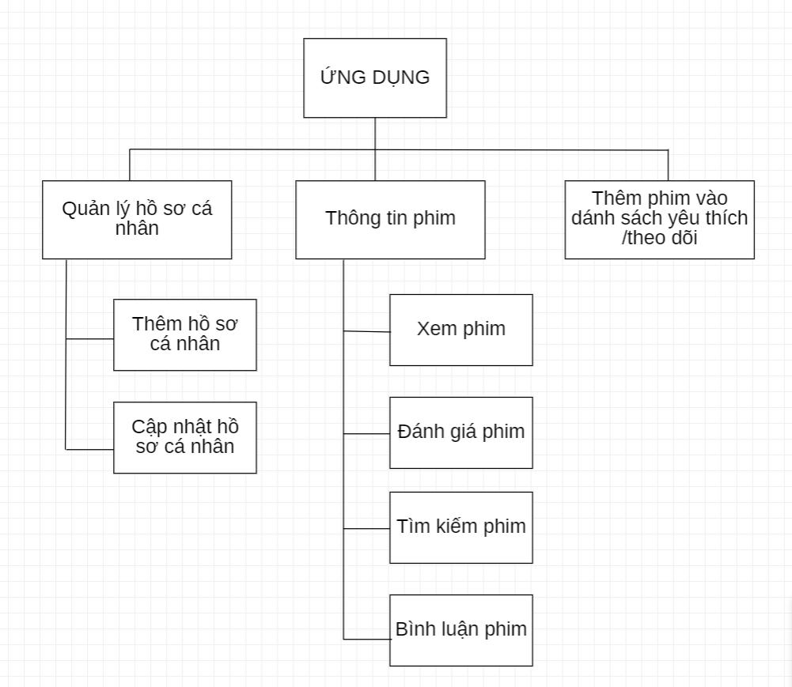

Hình 1.2. Sơ đồ chức năng tổng quát

Quản lý hồ sơ cá nhân bao gồm: Thêm hồ sơ cá nhân và Cập nhật hồ sơ cá nhân.

Thông tin phim bao gồm: Xem phim, Đánh giá phim, Tìm kiếm phim và Bình luận phim

Thêm phim vào danh sách yêu thích/theo dõi.

### Biểu đồ trường hợp sử dụng Use Case

#### Các tác nhân chính của hệ thống

Hệ thống có tác nhân chính là: Người dùng hệ thống

#### Các chức năng chính

* Đăng nhập
* Đăng ký
* Xem phim
* Đánh giá phim
* Bình luận
* Thêm phim vào danh sách yêu thích/theo dõi
* Tìm kiếm phim

#### Biểu đồ Use case tổng quát

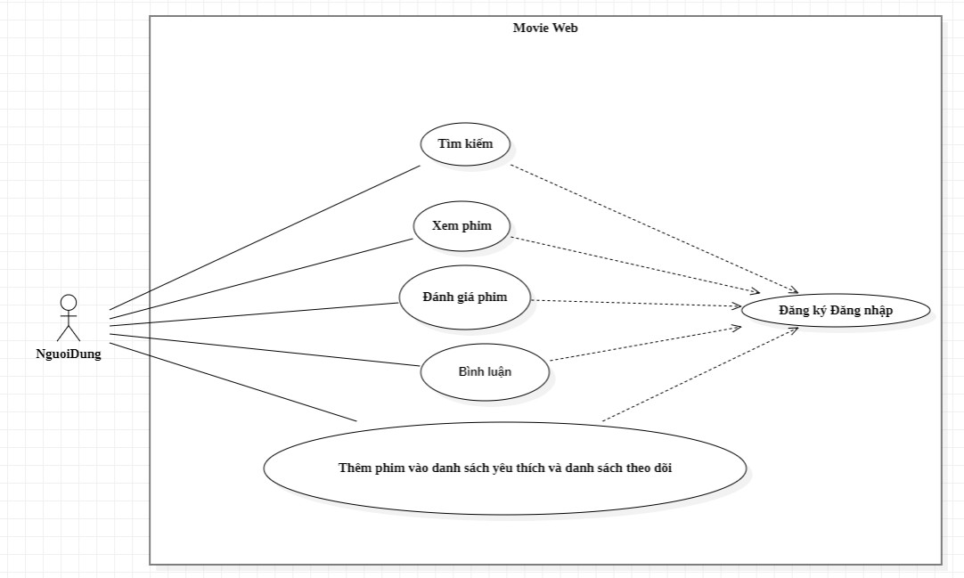

Hình 1.3.3 Sơ đồ use case tổng thể

#### Phân rã các Use case

#### Phân rã Use case Đánh giá phim

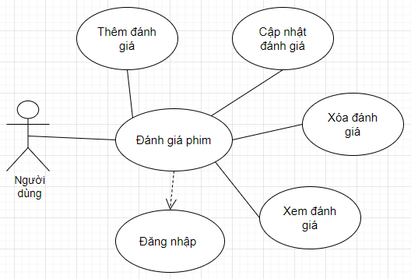

Hình 1.3.4.1 Sơ đồ use case đánh giá phim

Trong hình 1.3.4.1, được mô tả người dùng ứng dụng sẽ đánh giá phim khi đó có các chức năng cụ thể như Thêm mới/Cập nhật/Xóa/Xem đánh giá phim.

#### Phân rã Use case Thêm danh sách phim yêu thích/ theo dõi

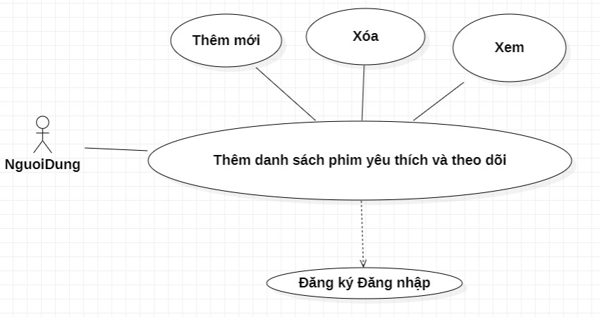

Hình 1.3.4.2 Sơ đồ use case thêm danh sách phim yêu thích

Trong hình 1.3.4.2, được mô tả người dùng ứng dụng sẽ thêm danh sách phim yêu thích khi đó có các chức năng cụ thể như Thêm mới/Xóa/Xem danh sách phim.

#### Phân rã Use case Tìm kiếm phim

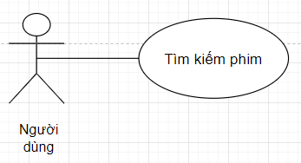

Hình 1.3.4.3 Sơ đồ use case tìm kiếm phim

Trong hình 1.3.4.3, được mô tả người dùng ứng dụng sẽ tìm kiếm phim trong kho dữ liệu của ứng dụng.

#### Phân rã Use case Đăng ký

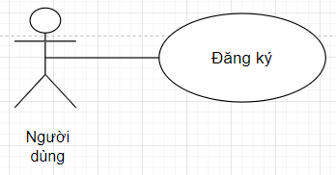

Hình 1.3.4.4 Sơ đồ use case đăng ký

Trong hình 1.3.4.4, được mô tả người dùng ứng dụng sẽ đăng ký tài khoản để sử dụng ứng dụng.

#### Phân rã Use case Xem phim

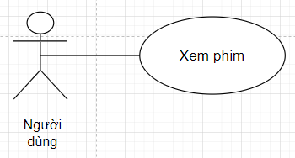

Hình 1.3.4.5 Sơ đồ use case xem phim

Trong hình 1.3.4.5, được mô tả người dùng ứng dụng sẽ xem các bộ phim có trong ứng dụng.

### Biểu đồ hoạt động

#### Đăng nhập

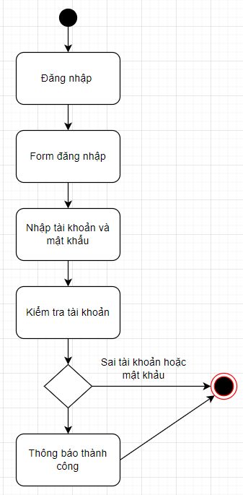

Hình 1.4.1 Hình ảnh biểu đồ hoạt động đăng nhập

#### Đăng ký

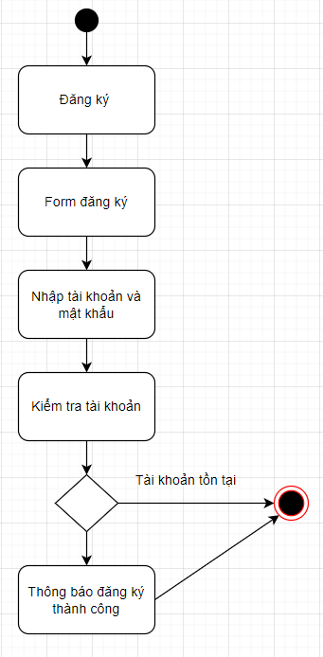

Hình 1.4.2 Hình ảnh biểu đồ hoạt động đăng ký

#### Tìm kiếm phim

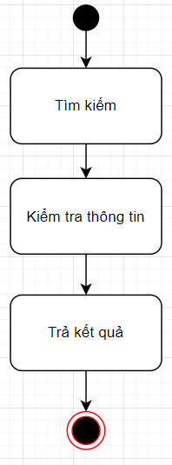

Hình 1.4.3 Hình ảnh biểu đồ hoạt động tìm kiếm phim

#### Xem phim

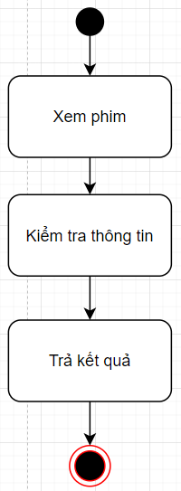

Hình 1.4.4 Hình ảnh biểu đồ hoạt động xem phim

#### Thêm đánh giá phim

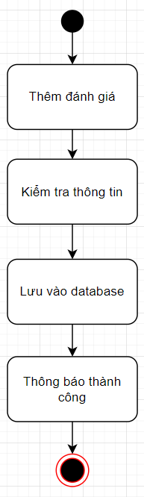

Hình 1.4.5 Hình ảnh biểu đồ thêm đánh giá phim

#### Cập nhật đánh giá phim

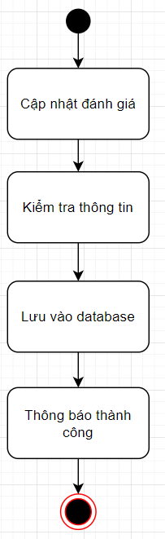

Hình 1.4.6 Hình ảnh biểu đồ cập nhật đánh giá phim

#### Xóa đánh giá phim

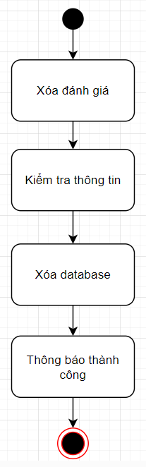

Hình 1.4.7 Hình ảnh biểu đồ xóa đánh giá phim

#### Xem đánh giá phim

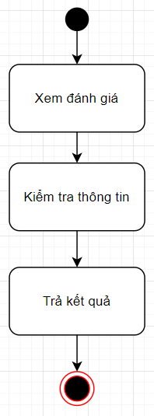

Hình 1.4.8 Hình ảnh biểu đồ xem đánh giá phim

#### Thêm phim vào danh sách yêu thích/theo dõi

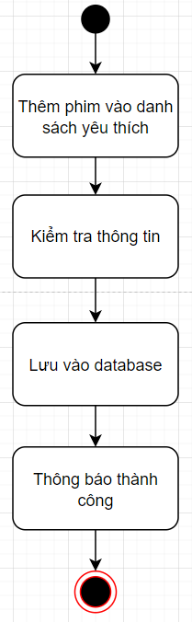

Hình 1.4.9 Hình ảnh biểu đồ thêm phim vào danh sách yêu thích/theo dõi

#### Xóa phim khỏi danh sách yêu thích/theo dõi

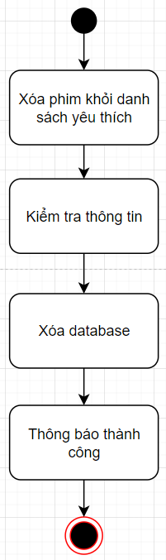

Hình 1.4.10 Hình ảnh biểu đồ xóa phim khỏi danh sách yêu thích/theo dõi

#### Xem danh sách yêu thích/theo dõi

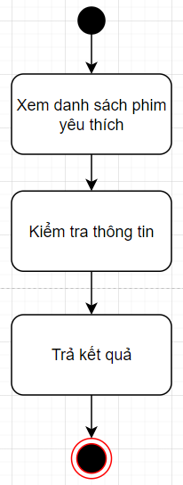

Hình 1.4.11 Hình ảnh biểu đồ xem danh sách yêu thích/theo dõi

### Biểu đồ trình tự

#### Đăng nhập

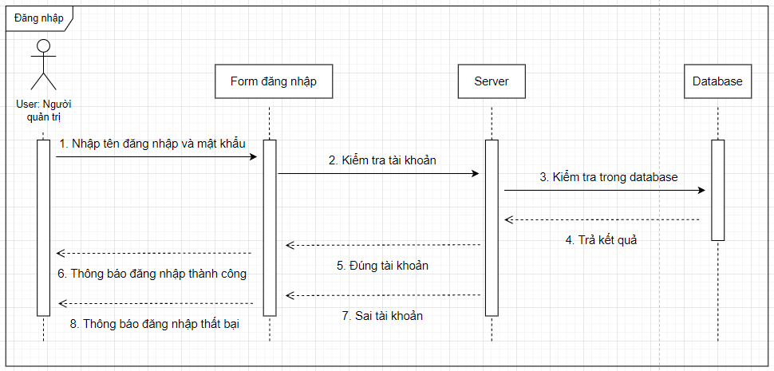

Hình 1.5.1 Hình ảnh biểu đồ trình tự đăng nhập

#### Đăng ký

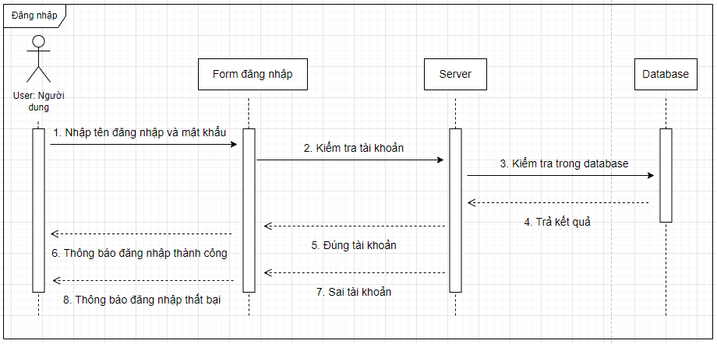

Hình 1.5.2 Hình ảnh biểu đồ trình tự đăng ký

#### Đánh giá phim

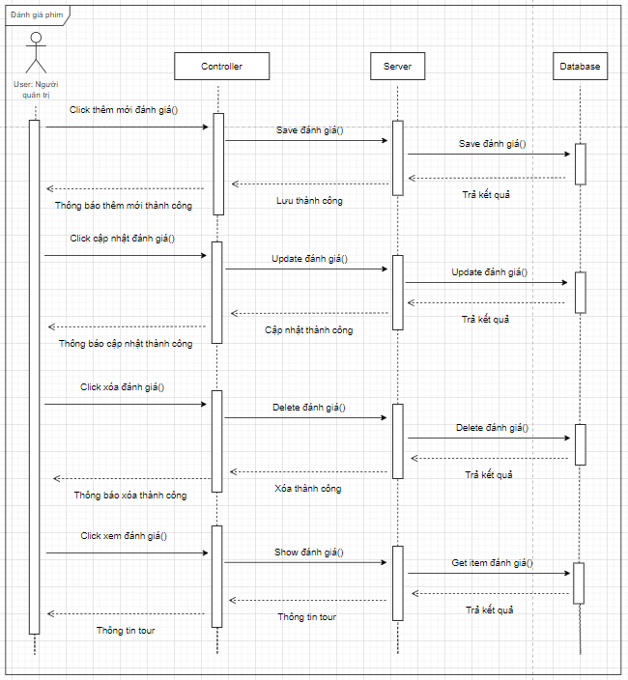

Hình 1.5.3 Hình ảnh biểu đồ trình tự đánh giá phim

#### Đánh giá thêm phim vào danh sách yêu thích

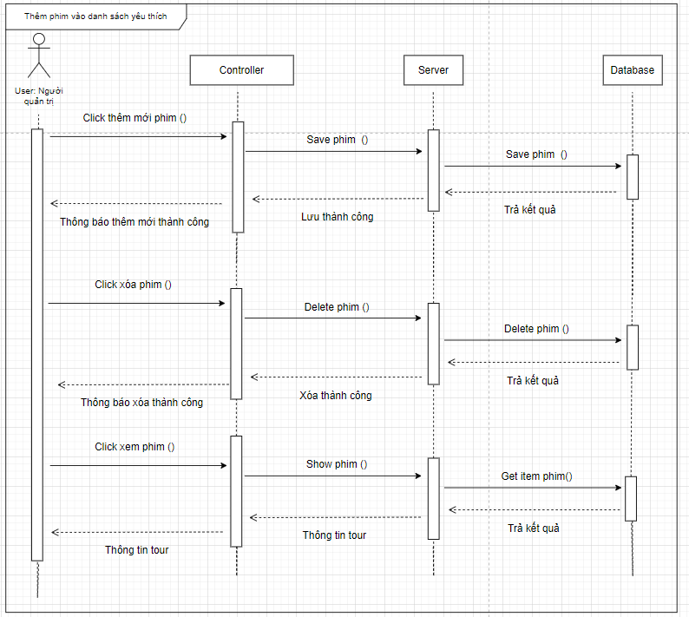

Hình 1.5.4 Hình ảnh biểu đồ trình tự thêm phim vào danh sách yêu thích

#### Tìm kiếm phim

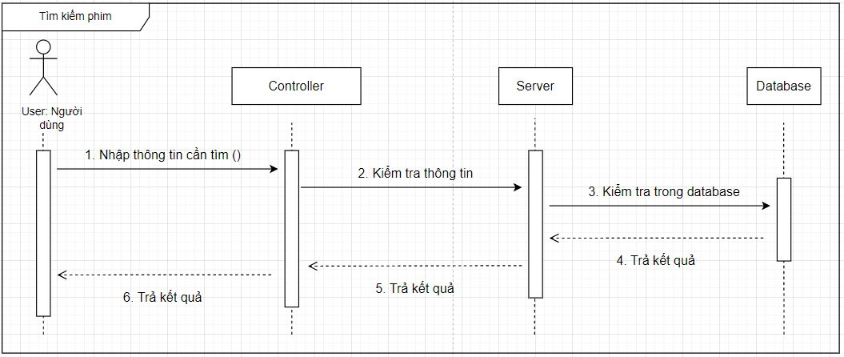

Hình 1.5.5 Hình ảnh biểu đồ trình tự tìm kiếm phim

#### Xem phim

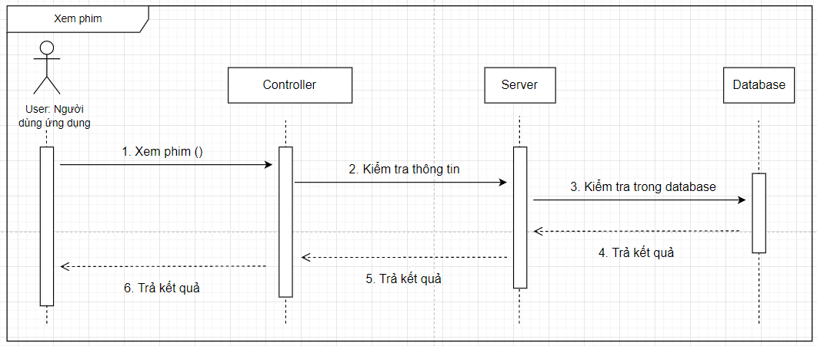

Hình 1.5.6 Hình ảnh biểu đồ trình tự xem phim

#### Danh sách các bảng dữ liệu

#### Bảng movie

|  |  |  |  |
| --- | --- | --- | --- |
| STT | Tên trường | Kiểu | Chú thích |
| 1 | title | character varying (1000) | Tên phim |
| 2 | year | character varying (10) | Năm phát hành |
| 3 | genre | character varying (255) | Thể loại |
| 4 | plot | character varying (2000) | Tổng quan phim |
| 5 | lang | character varying (255) | Ngôn ngữ |
| 6 | poster | character varying (5000) | Link poster |
| 7 | rating | decimal varying (1) | Đánh giá (số) |
| 8 | trailor | embed Video | Link trailer youtube |
| 9 | runtime | character varying (100) | Thời lượng phim |
| 10 | budget | character varying (1000) | Ngân sách |
| 11 | revenue | character varying (1000) | Doanh thu |
| 12 | director | character varying (2000) | Đạo diễn |
| 13 | director img | character varying (2000) | Link ảnh đạo diễn |
| 14 | top_cast | character varying (1000) | Diễn viên chính |
| 15 | top_cast_img | character varying (1000) | Link ảnh diễn viên chính |

#### Bảng viewermovie

|  |  |  |  |
| --- | --- | --- | --- |
| STT | Tên trường | Kiểu | Chú thích |
| 1 | wathched | integer |  |
| 2 | favourite | character varying (522) |  |

|  |  |  |  |
| --- | --- | --- | --- |
| 3 | rating | character varying (150) |  |
| 4 | rtime | timestamp |  |
| 5 | movie_id | bigint |  |
| 6 | viewer_id | integer |  |

#### 1.6.2 Bảng viewer

|  |  |  |  |
| --- | --- | --- | --- |
| STT | Tên trường | Kiểu | Chú thích |
| 1 | user_ptr_id | integer |  |
| 2 | dob | data |  |

#### Biểu đồ mối quan hệ giữa các dữ liệu

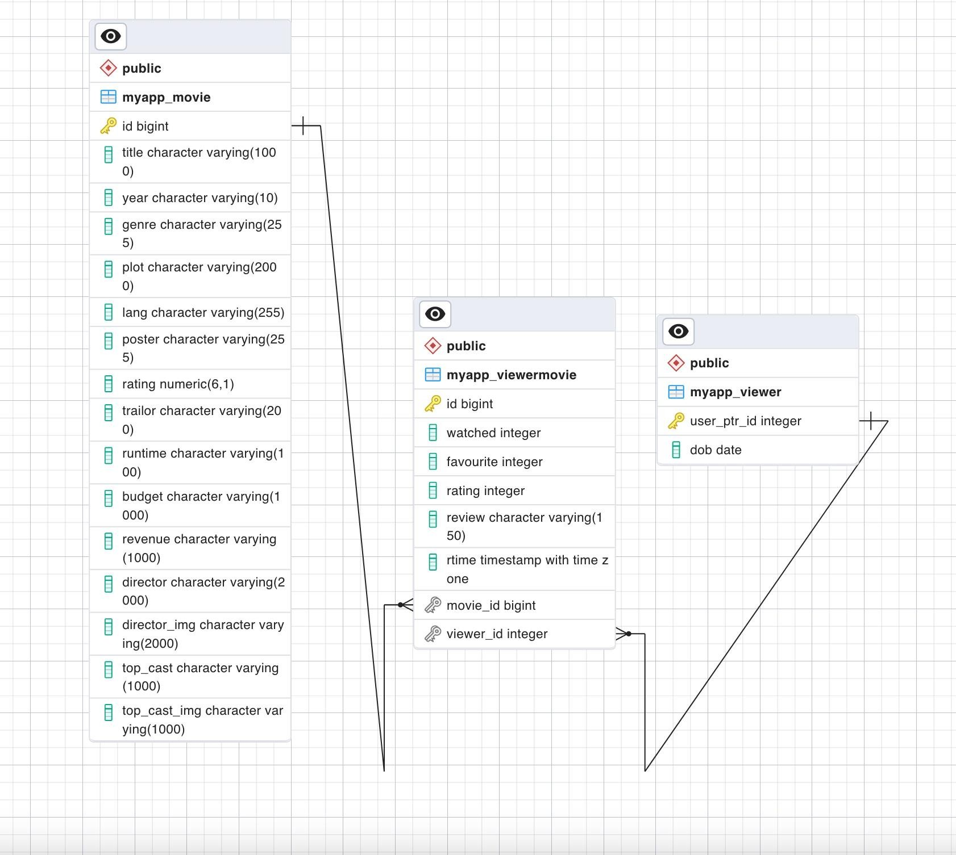

Hình 1.7 Hình ảnh biểu đồ mối quan hệ giữa các dữ liệu

### Thiết kế giao diện

#### Trang chủ

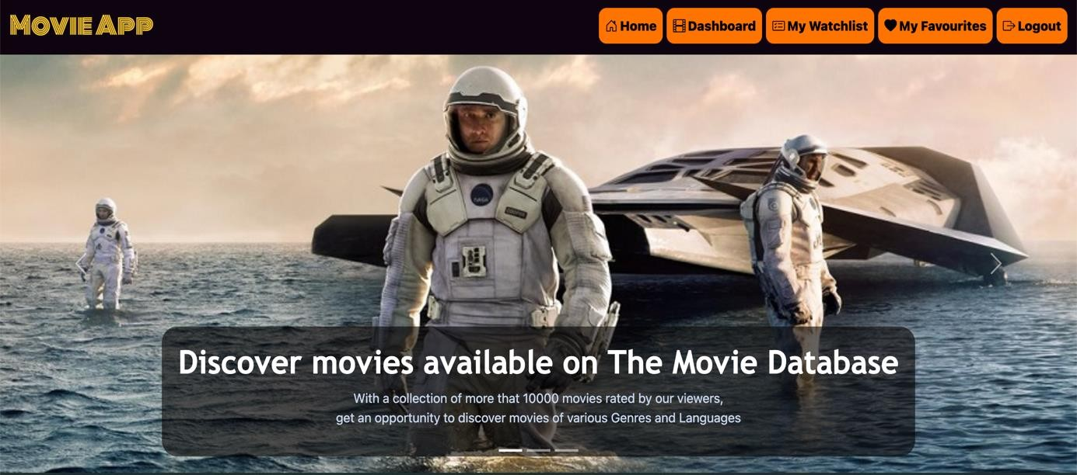

Hình 1.8.1 Hình ảnh giao diện trang chủ

#### Đăng nhập

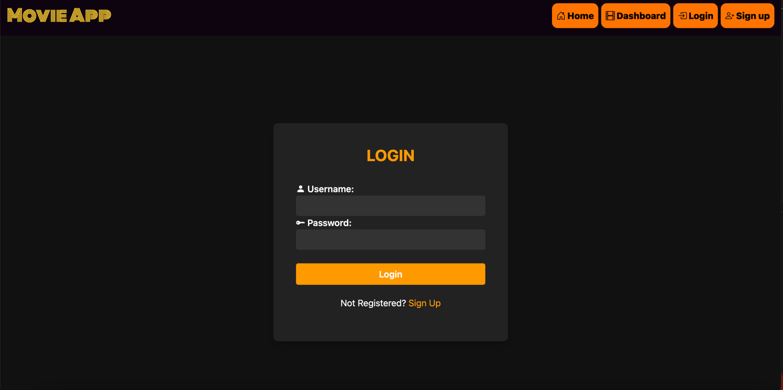

Hình 1.8.2 Hình ảnh giao diện đăng nhập

#### Đăng ký

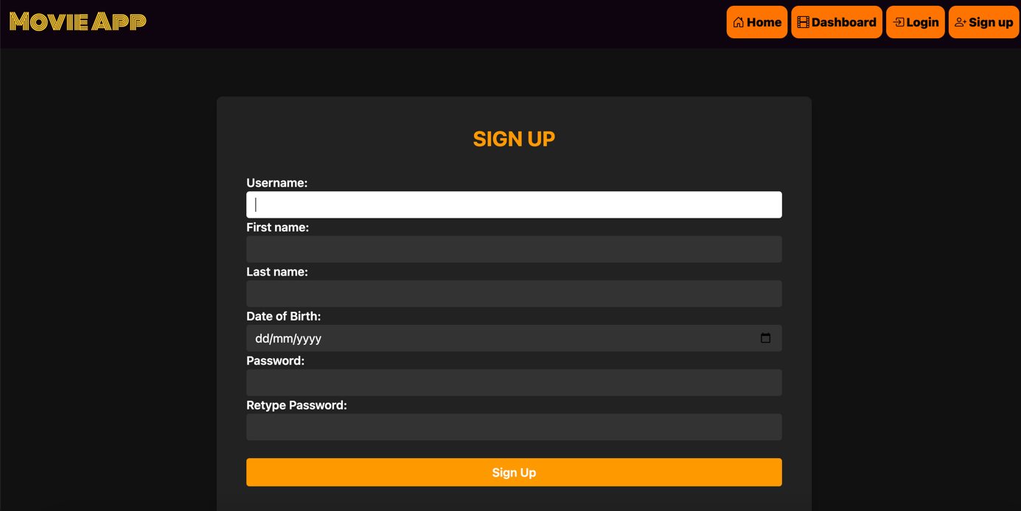

Hình 1.8.3 Hình ảnh giao diện đăng ký

#### A screenshot of a movie Description automatically generated with medium confidence1.8.4. Dashboard

Hình 1.8.4 Hình ảnh giao diện dashboard

#### Chi tiết phim

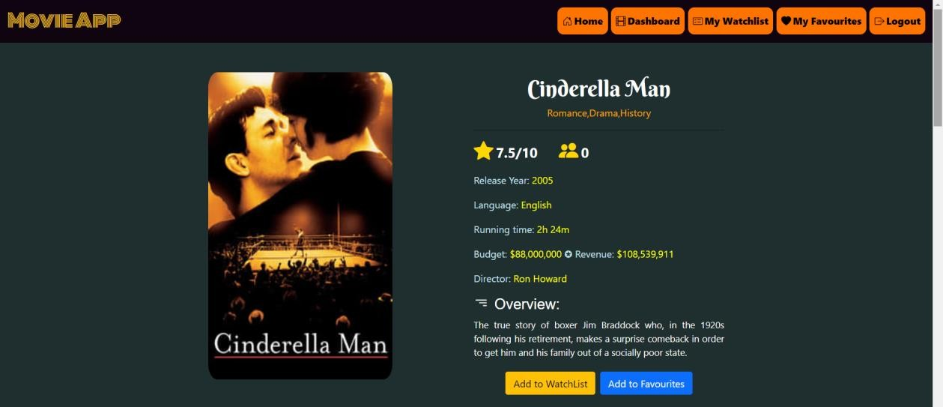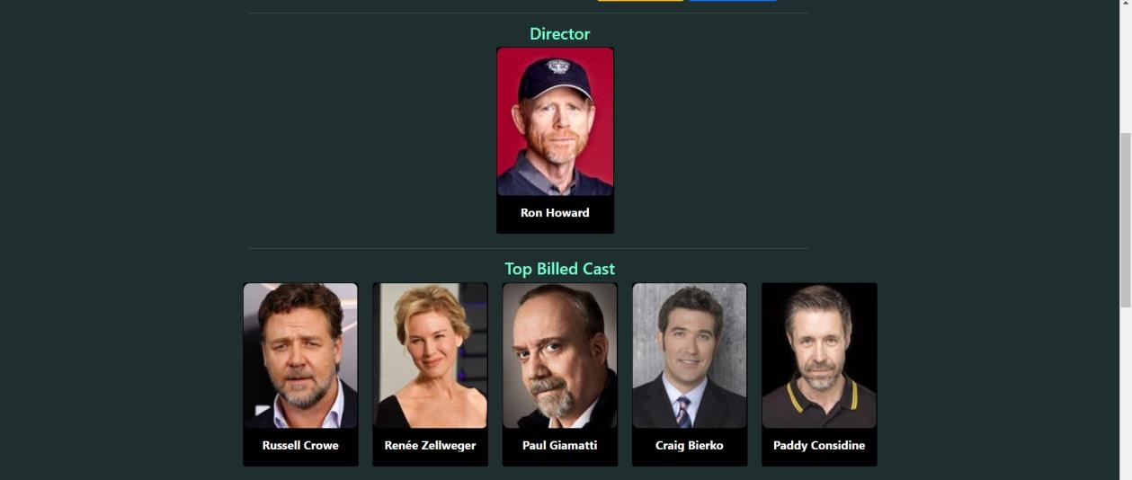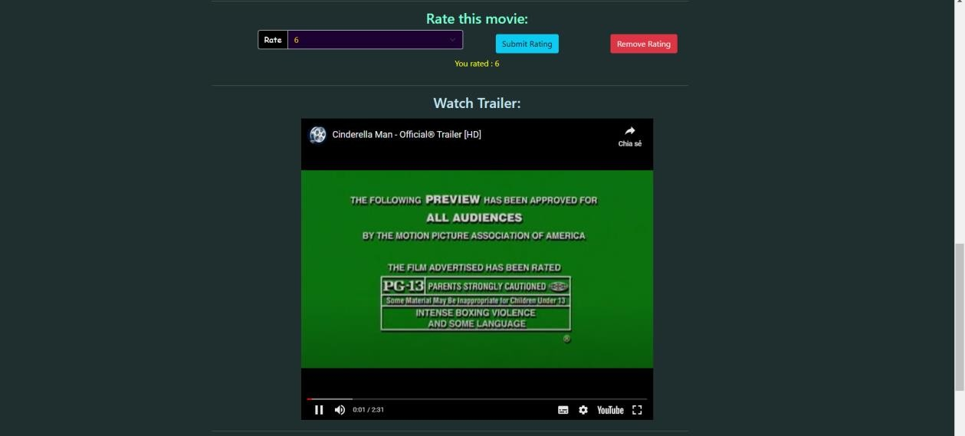



Hình 1.8.5 Hình ảnh giao diện chi tiết phim

#### Danh sách yêu thích

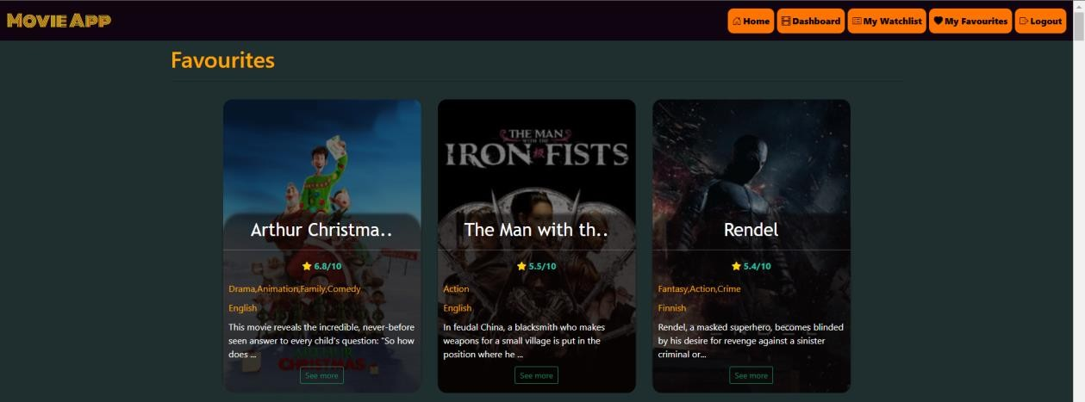

Hình 1.8.6 Hình ảnh giao diện danh sách yêu thích

#### Danh sách theo dõi

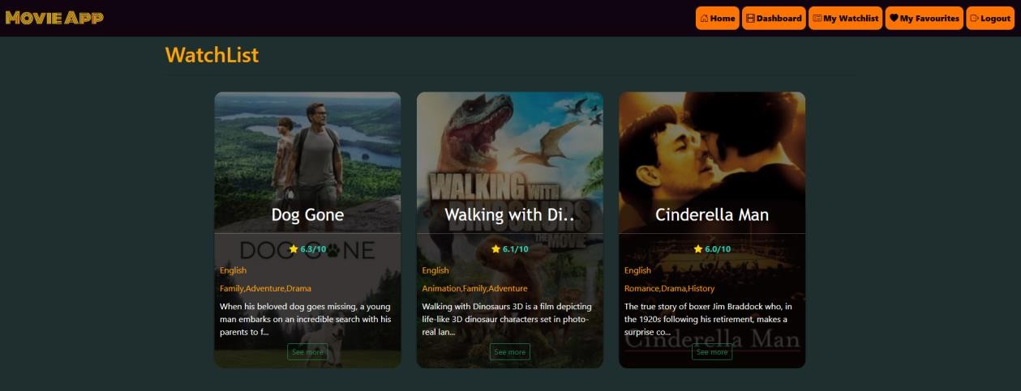

Hình 1.8.7 Hình ảnh giao diện danh sách theo dõi

### Thiết kế cách tiến hành Test

|  |  |  |  |  |  |
| --- | --- | --- | --- | --- | --- |
| ID | Test Case Description | Test case procedure | Expected output | Result | Test date |
| MV  _001 | Đăng nhập thành công | 1. Vào trang đăng nhập 2. Nhập username vào ô “username” 3. Nhập password vào ô “password” 4. Nhấn nút “Sign in” | Chuyển sang trang chủ | Pass | From 11/04/23  To 11/05/23 |
| MV  _002 | Đăng nhập không thành  công (Bỏ trống username) | 1. Vào trang đăng nhập 2. Bỏ trống username 3. Nhập password 4. Nhấn nút “Sign in” | Thông báo lỗi | Pass | From 11/04/23  To 11/05/23 |
| MV  _003 | Đăng nhập không thành  công (Bỏ trống password) | 1. Vào trang đăng nhập 2. Nhập username 3. Bỏ trống password 4. Nhấn nút “Sign in” | Thông báo lỗi | Pass | From 11/04/23  To 11/05/23 |
| MV  _004 | Tên đăng nhập không tồn tại | 1. Vào trang đăng nhập 2. Nhập username vào ô “username” 3. Nhập password vào ô | Thông báo lỗi | Pass | From 11/04/23  To 11/05/23 |

|  |  |  |  |  |  |
| --- | --- | --- | --- | --- | --- |
|  |  | “password”  4. Nhấn nút “Sign in” |  |  |  |
| MV  _005 | Đăng ký thành công | 1. Vào trang đăng ký 2. Nhập name vào ô “name” 3. Nhập password vào ô “password” 4. Nhấn nút “Register” | Chuyển sang trang đăng nhập | Pass | From 11/04/23  To 11/05/23 |
| MV  _006 | Đăng ký không thành công (Bỏ trống name) | 1. Vào trang đăng ký 2. Bỏ trống name 3. Nhập password vào ô “password” 4. Nhấn nút “Register” | Thông báo lỗi | Pass | From 11/04/23  To 11/05/23 |
| MV  _007 | Đăng ký không thành công (Bỏ trống password) | 1. Vào trang đăng ký 2. Nhập name vào ô “name” 3. Bỏ trống password 4. Nhấn nút “Register” | Thông báo lỗi | Pass | From 11/04/23  To 11/05/23 |
| MV  _08 | Đăng ký không thành công (Bỏ trống name và password) | 1. Vào trang đăng ký 2. Bỏ trống name 3. Bỏ trống password 4. Nhấn nút “Register” | Thông báo lỗi | Pass | From 11/04/23  To 11/05/23 |
| MV  _09 | Đánh giá phim | 1. Vào phim 2. Nhấn nút “Rate” | Đánh giá thành công | Pass | From 11/04/23  To 11/05/23 |

|  |  |  |  |  |  |
| --- | --- | --- | --- | --- | --- |
| MV  _010 | Tìm kiếm phim | 1. Nhập thông tin vào ô tìm kiếm 2. Nhấn nút tìm kiếm | Trả kết quả cho người dùng | Pass | From 11/04/23  To 11/05/23 |
| MV  _011 | Thêm phim vào danh sách yêu thích/ theo dõi | 1. Nhấn vào nút “add to watchlist”, “add to Favourites”, | Thông báo thành công | Pass | From 11/04/23  To 11/05/23 |
| MV  _012 | Xóa phim khỏi danh sách yêu thích/ theo dõi | 1. Nhấn vào nút xóa | 1. Phim xóa khỏi danh sách yêu thích 2. Thông báo thành công | Pass | From 11/04/23  To 11/05/23 |
| MV  _013 | Xem danh sách phim yêu thích/ theo dõi |  | Hiển thị danh sách yêu thích | Pass | From 11/04/23  To 11/05/23 |
| MV  _014 | Xem đánh giá |  | Hiển thị mức độ đánh giá phim | Pass | From 11/04/23  To 11/05/23 |

**PHẦN 2: HIỆN THỰC**

Để hiểu rõ hệ thống sử dụng công nghệ, ngôn ngữ và cơ sở dữ liệu gì để vận hành và phát triển.

### Giới thiệu về Django

Django – cũng như những công cụ lập trình sử dụng ngôn ngữ Python – được đánh giá rất dễ làm quen, dễ sử dụng. Ngôn ngữ Python cũng được đa số các trường đại học, cao đẳng lựa chọn để đào tạo. Do vậy, việc lập trình web bằng Django khá đơn giản và chỉ mất một thời gian ngắn để làm quen.

Django được lập trình với mô hình xác thực người dùng tối ưu, phù hợp với các dự án cần có độ bảo mật cao. Đặc biệt, Django có nguồn Document tốt, tuân theo nguyên tắc DRY (Don’t Repeat Yourself) và hỗ trợ ORM (Object Relational Mapping). Đây được coi là các đặc điểm nổi trội của Django so với các Framework lập trình web khác.

Django ra đời với mục đích đơn giản hóa công việc cho các web developer. Django Python sử dụng các nguyên tắc làm việc nhanh chóng, có thể lặp lại nhiều lần mà không cần lặp lại thao tác từ đầu.

Các package python như *Pandas, Numpy, Pillow, Scipy*,… luôn được trữ sẵn trong bộ nhớ của Python, giúp người dùng xác minh xem nó đã được cài đặt từ trước hay chưa để nhập vào dự án của bạn.

Thành phần của Django bao gồm các cài đặt cấu hình cơ sở dữ liệu, tùy chọn cụ thể và các cài đặt cụ thể trong dự án. Trong đó:

* **manage.py:** Giúp người dùng tương tác với Django theo các cách khác nhau.
* **init .py:** Được coi là một dạng python package, chủ yếu là trống.
* **settings.py:** Tập tin cấu hình.
* **urls.py:** Tổng hợp tất cả các khai báo URL của Django và mục lục của website Django.
* **wsgi.py:** Lối vào cho server website tương thích WSGI để thao tác với dự án của người dùng.

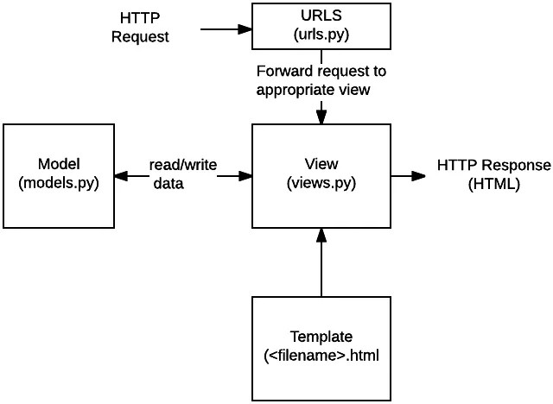

Hình 2.1. Các thành phần cơ bản của ứng dụng Django

#### Một số ưu và nhược điểm của Django

* **Ưu điểm:**
  + *Đơn giản, tiết kiệm thời gian*: Django được viết bằng ngôn ngữ Python. Do đó người dùng có thể học Django sử dụng khá dễ dàng. Django cũng cung cấp cho bạn code ngắn và đơn giản hơn, với thư viện dữ liệu lớn hơn. Nó có khả năng tự động loại bỏ các đoạn mã trùng lặp không cần thiết, từ đó giúp người dùng tiết kiệm thời gian đáng kể.
  + *Độ bảo mật cao*: Django được đánh giá là một trong những web framework có hệ thống bảo mật cao nhất hiện nay. Nó cung cấp cho người dùng tên tài khoản, mật khẩu, từ đó tránh các lỗi cơ bản khi setup tài khoản như để thông tin session lên cookie, mã hóa password thay cho lưu thẳng,… Ngoài ra, Django cũng rất tích cực trong việc xử lý các lỗ hổng bảo mật cho người dùng.
  + *Có khả năng mở rộng*: Django có thể đáp ứng nhu cầu truy cập lớn cho đến rất lớn, nhờ đó nó phù hợp với các web app khổng lồ như *Dropbox, Mozilla,*

*Youtube,…* Django cho phép người dùng mở rộng dự án, chẳng hạn như chạy các máy chủ riêng biệt trên cùng cơ sở dữ liệu.

* + *Đa nền tảng*: Người dùng có thể thao tác với dự án ở bất kỳ quy mô nào, từ hệ điều hành *Mac, Linux* cho đến *Windows*. Django cũng cho phép sử dụng nhiều cơ sở dữ liệu cùng một lúc, đem đến sự tiện lợi cao.
  + *Cộng đồng người dùng lớn mạnh*: Django là một framework miễn phí có sẵn, cộng đồng người dùng lớn mạnh với hơn 2000 người sử dụng. Sẽ rất dễ để bạn tìm kiếm các tài liệu về Django như cách sử dụng Django, cách xử lý lỗi trong Django. Ngoài ra, nó có một hệ thống big user cộng đồng, được hỗ trợ trên nhiều diễn đàn và các website lớn.

#### Nhược điểm:

* + Có thể tồn tại một vài vấn đề khi phát triển các dự án nhỏ.
  + Không được thông báo khi xuất hiện lỗi. Người dùng có thể mất nhiều thời gian để phát hiện vấn đề.

### Giới thiệu về HTML

HTML (viết tắt của từ *Hypertext Markup Language*) hay là Ngôn ngữ Đánh dấu Siêu văn bản. Sử dụng HTML để xây dựng và cấu trúc lại các thành phần trong website hoặc ứng dụng. HTML có thể được hỗ trợ bởi các công nghệ như CSS và các ngôn ngữ kịch bản giống như JavaScript.

HTML không phải là ngôn ngữ lập trình, nghĩa là nó không thể tạo ra các chức năng *“động”* được. Giống như như phần mềm Microsoft Word, HTML dùng để bố cục và định dạng trang web.

HTML khi kết hợp với CSS và JavaScript sẽ trở thành một nền tảng vững chắc cho thế giới mạng. Các phần tử HTML được phân định bằng các tags, được viết bằng dấu ngoặc nhọn. *Ví dụ*: <p>Xin chào các bạn </p>.

HTML documents là files được kết thúc *.html* hay *.htm*. Với những file này bạn có thể xem bằng cách sử dụng bất kỳ trình duyệt nào (*Google Chrome, Firefox, Safari,…*). Các

trình duyệt đọc những file HTML này và biến đổi chúng thành một dạng visual trên Internet sao cho người dùng có thể xem và hiểu được chúng.

#### Một số ưu và nhược điểm của HTML:

* *Ưu điểm:*
  + Cộng đồng với nhiều tài nguyên lớn.
  + Hoạt động mượt mà trên tất cả các trình duyệt.
  + Các markup sử dụng trong HTML ngắn gọn và có độ đồng nhất cao.
  + Sử dụng mã nguồn mở và miễn phí.
  + Tích hợp dễ dàng với các ngôn ngữ backend (PHP, Node.js,..).
* Nhược điểm:
  + Chủ yếu được áp dụng cho web tĩnh, nếu muốn tạo tính năng động thì các lập trình viên cần sử dụng thêm JavaScript hoặc ngôn ngữ backend khác.
  + Mỗi trang HTML cần được tạo riêng biệt ngay khi có nhiều yếu tố trùng lặp như header và footer.
  + Khó để kiểm soát cách đọc và hiển thị file HTML của trình duyệt (một số trình duyệt cũ không render được tag mới. Vì vậy, dù trong HTML document có sử dụng các tag thì các browser đó không đọc được).
  + Một số trình duyệt còn chậm cập nhật để hỗ trợ tính năng mới của HTML.

### Giới thiệu về CSS

CSS (viết tắt của *Cascading Style Sheets*) được dùng để miêu tả cách trình bày các tài liệu viết bằng ngôn ngữ HTML và XHTML. Hay nói cách khác CSS là ngôn ngữ tạo style cho trang web.

Nếu như HTML có nhiệm vụ định dạng các phần tử trên website như tạo layout hay các đoạn văn bản thì CSS giúp mình thêm các style vào các phần tử HTML như *font chữ, màu sắc, background, bố cục, viền,…*

Đặc điểm kỹ thuật của CSS được duy trì bởi World Wide Web Consortium *(W3C*). Thay vì đặt các thẻ định dạng kiểu dáng cho văn bản HTML ngay trong nội dung của nó, thì

bạn nên sử dụng CSS để làm điều đó một cách chuyên biệt và dễ quản lý trong việc thêm và chỉnh sửa được dễ dàng hơn.

Phương thức hoạt động của CSS sẽ tìm dựa vào vùng chọn, có thể là thẻ *HTML, ID, class,…* Sau đó thực hiện thêm các thuộc tính cần thay đổi ngay trên đó. Selector sẽ trỏ về yếu tố HTML bạn cần muốn tạo style và việc khai báo các thuộc tính sẽ cách nhau bởi dấu chấm phẩy “**;**”.

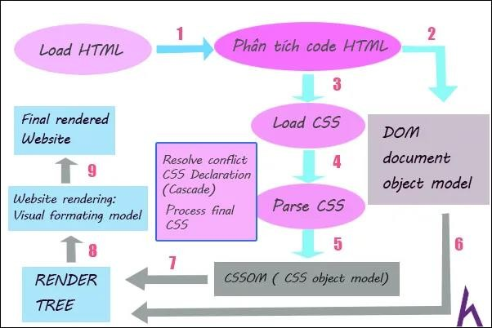

Hình 2.3 Cách thức hoạt động chi tiết của CSS

#### Một số ưu điểm của CSS:

* Dễ dàng update style CSS.
* Tạo ra kiểu dáng riêng biệt, không bị trùng lặp.
* Tích hợp file CSS dễ dàng trên HTML.
* Tiết kiệm thời gian vì code ngắn
* Hạn chế làm rối các mã HTML của trang web bằng các thẻ (*in đậm, in nghiêng, gạch chân, màu chữ,…*). Làm cho mã nguồn của trang web gọn gàng.

#### Các lợi ích chính của CSS:

* Giải quyết vấn đề chính
* Tiết kiệm thời gian
* Cung cấp thêm các thuộc tính

### Giới thiệu về JavaScript

JavaScript là ngôn ngữ lập trình phổ biến dùng để tạo ra các trang web tương tác. Được tích hợp và nhúng vào HTML giúp website trở nên sống động hơn. JavaScript đóng vai trò như một phần của trang web, thực thi cho phép Client-Side Script từ phía người dùng cũng như phía máy chủ (*Nodejs*) tạo ra các trang web động.

JavaScript thường sẽ được nhúng trực tiếp vào một trang web hoặc được tham chiếu qua file **.js** riêng. JavaScript là ngôn ngữ từ phía client nên script sẽ được tải về máy client khi truy cập và được xử lý tại đó. Thay vì tải về máy server và sau khi xử lý xong mới phản hồi kết quả đến client.

#### Một số ưu và nhược điểm của JavaScript:

* *Ưu điểm:*
  + Chương trình JavaScript rất dễ học.
  + Lỗi JavaScript dễ phát hiện và sẽ giúp bạn sửa lỗi nhanh hơn.
  + Các trình duyệt web có thể dịch nó bằng HTML mà không cần một compiler.
  + JS hoạt động trên rất nhiều nền tảng và trình duyệt khác nhau.
  + Được đánh giá là ngôn ngữ lập trình nhẹ, nhanh so với các ngôn ngữ khác.
  + Được gắn trên một số element hoặc các events của trang web.
  + Khi website có sử dụng JS thì sẽ giúp cho trang web đó tương tác và tăng trải nghiệm người dùng khi truy cập.
  + Bạn có thể tận dụng JavaScript để kiểm tra các input thay vì kiểm tra thủ công thông qua việc truy xuất database.
  + Giao diện phong phú gồm các thành phần Drag and Drop, Slider để cung cấp một Rich Interface (Giao diện giàu tính năng).
  + *Nhược điểm:*
    - Dễ bị khai thác từ những hacker và scammer.
    - Được dụng để thực thi mã độc trên máy tính của người dùng.
    - JS code snippet lớn.
    - Các thiết bị khác nhau có thể thực hiện JS khác nhau dẫn đến không đồng nhất.
    - Vì tính bảo mật nên client-side JavaScript không cho phép đọc và ghi các file.
    - JS không được hỗ trợ khi sử dụng trong kết nối mạng.
    - JavaScript không có khả năng đa luồng hoặc đa xử lý.

### Giới thiệu về PostgreSQL

PostgreSQL là hệ thống quản trị cơ sở dữ liệu quan hệ và đối tượng (*Object – Relational Database Management System*) có mục đích chung, là hệ thống cơ sở dữ liệu mã nguồn mở miễn phí tiên tiến nhất hiện nay.

Ban đầu, PostgreSQL được phát triển dựa trên POSTGRES 4.2 bởi nhóm Nghiên cứu Cơ sở dữ liệu tại phòng khoa học máy tính Berkeley, Đại học California.

PostgreSQL thiết kế để chạy trên các nền tảng tương tự UNIX. Tuy nhiên, nhà sản xuất đã điều chỉnh linh động để có thể chạy trên nhiều nền tảng khác như Mac OS X, Solaris hay Windows. Ngoài ra, hiện tại thì bạn cũng có thể cài đặt và sử dụng PostgreSQL trên Ubuntu 20.04.

Mã nguồn của phần mềm sử dụng theo license của PostgreSQL, đây là một license mã nguồn mở tự do. Vì vậy, bạn sẽ được tự do sử dụng, sửa đổi và phân phối PostgreSQL dưới nhiều hình thức.

PostgreSQL có tính ổn định cao, chính vì vậy không yêu cầu quá nhiều công tác bảo trì. Do đó, nếu bạn đang phát triển các ứng dụng mà muốn tiết kiệm chi phí để sở hữu một hệ thống quản trị dữ liệu thì PostgreSQL là một sự lựa chọn sáng suốt.

#### Một số tính năng nổi bật của PostgreSQL:

* *Cung cấp nhiều kiểu dữ liệu*: PostgreSQL cung cấp đa dạng kiểu dữ liệu như nguyên hàm (các nguyên số, boolean, số, chuỗi), cấu trúc (UUID, phạm vi,…), hình học, document,…
* *Bảo đảm toàn vẹn dữ liệu*: Dữ liệu trong PostgreSQL đảm bảo tính toàn vẹn bằng cách ràng buộc loại từ, Primary Keys, Foreign Keys, khóa khuyến nghị, khóa hàm số,…
* *Tính năng thiết lập linh hoạt*: Người dùng được thiết lập danh mục từ đơn giản đến phức tạp, tối ưu hóa tốc độ truy cập, hỗ trợ thống kê trên nhiều cột,…
* *Chức năng bảo mật*: PostgreSQL hỗ trợ xây dựng hàng rào bảo mật, xác thực mạnh (SCRAM-SHA-256, SSPI, LDAP, GSSAPI, Certificate,…), hệ thống kiểm soát truy cập kĩ càng, bảo mật cấp độ cột – hàng.
* *Khả năng mở rộng*: Người dùng thực hiện mở rộng hệ thống qua các phương pháp lưu trữ, ngôn ngữ thủ tục (PL / PGSQL, Python, Perl, và nhiều ngôn ngữ khác), PostGIS, kết nối cơ sở dữ liệu hoặc luồng khác với giao diện SQL chuẩn.
* *Chức năng tìm kiếm văn bản*: PostgreSQL cung cấp tính năng tìm kiếm văn bản đầy đủ, hệ thống hóa ký tự theo cách khoa học (thông qua ICU collations).

#### Một số kiểu dữ liệu:

* + *Nguyên hàm*: Số nguyên, số, chuỗi, Boolean.
  + *Cấu trúc*: Date/Time, Array, Phạm vi, UUID.
  + *Document*: JSON/JSONB, XML, Key-Value.
  + *Hình học*: Điểm, đường thẳng, đa giác, vòng tròn

## PHẦN 3: KẾT LUẬN

### Kết quả đạt được

* Thiết kế kiến trúc hệ thống cung cấp thông tin cho khách hàng;
* Thiết kế cơ sở dữ liệu cho hệ thống kèm theo cây phân cấp chức năng và mô hình quan hệ thực thể;
* Một hệ thống thử nghiệm đã xây dựng được mô tả và xây dựng. Hệ thống thực hiện được tất cả những chức năng đặt ra.

### Hướng phát triển tương lai

* Ứng dụng có thể thêm gợi ý phim tương tự cho người dùng (Recommendations)
* Triển khai dự án lên WEB